Министерство науки и высшего образования Российской Федерации Федеральное государственное бюджетное образовательное учреждение высшего образования
«Алтайский государственный технический университет им. И.И. Ползунова» Университетский технологический колледж
Кафедра Информационные системы в экономике

Отчет защищен с оценкой ____________
Преподаватель _________С.В.Умбетов
« » 2026 г.

Отчет по лабораторной работе №4
по дисциплине «Устройство и функционирование интеллектуальных информационных систем»
«СТАТИСТИЧЕСКАЯ ГЕНЕРАЦИЯ ТЕКСТА НА ОСНОВЕ МАРКОВСКИХ ЦЕПЕЙ»

ЛР 09.02.08.02.004

Студент группы 1ИИС-41 Н.М. Аникин
группа и.о., фамилия
Преподаватель старший преподаватель, доцент С.В. Умбетов
должность, ученая степень и.о., фамилия

Барнаул 2026
Лабораторная работа №4
СТАТИСТИЧЕСКАЯ ГЕНЕРАЦИЯ ТЕКСТА НА ОСНОВЕ МАРКОВСКИХ ЦЕПЕЙ
Цель работы: изучить статистическую генерацию текста на основе марковских цепей, освоить библиотеку markovify, исследовать влияние порядка модели state_size на связность и оригинальность генерируемых фраз, а также научиться комбинировать стили с помощью markovify.combine.
Задачи к работе:
1. Инициализацировать окружение и импортировать зависимости
2. Сформировать обучающий корпус
3. Смоделировать случайный процесс первого порядка
4. Смоделировать случайный процесс второго порядка
5. Оценить влияние параметра связности (state_size)
6. Выполнить интеграцию кастомного корпуса и обработку исключений
7. Выполнить комбинирование стилей (генеративный синтез)
Задание к работе: выполнить задачи 1–7 в соответствии с условиями. Ответить на кнтрольные вопросы.

Задание принял:  Аникин Н.М.
Подпись
Ход работы
Ссылка на GitHub-репозиторий: https://github.com/itsqwit/anikin_1iis41
Ссылка на блокнот: https://colab.research.google.com/drive/1Dd2rRb8e6CcLEa-Hgs2jJOCcujsgMLbG?usp=sharing
Шаг 1. Инициализация окружения и импорт зависимостей
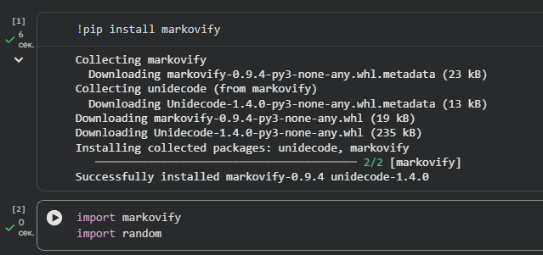
Рисунок 1 – установка и импортирование markovify, импортирование random
Шаг 2. Формирование обучающего корпуса
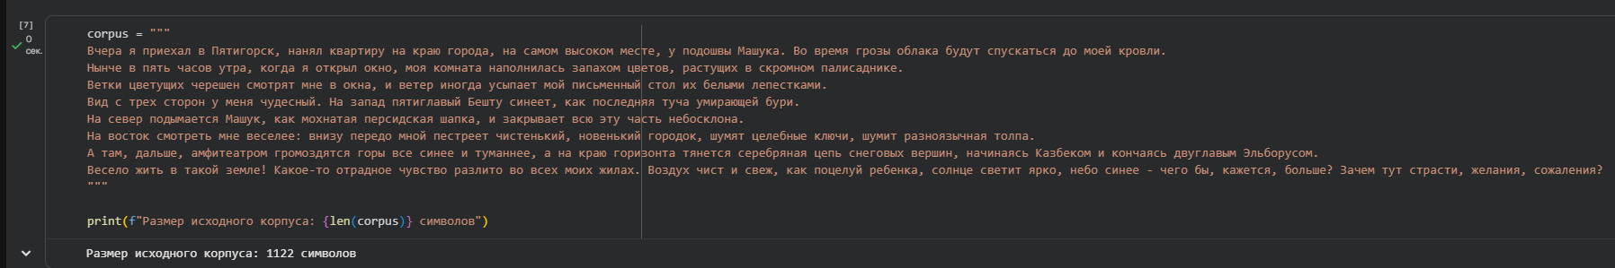
Рисунок 2 – формирование обучающего корпуса, вывод длины строки
Шаг 3. Моделирование случайного процесса первого порядка
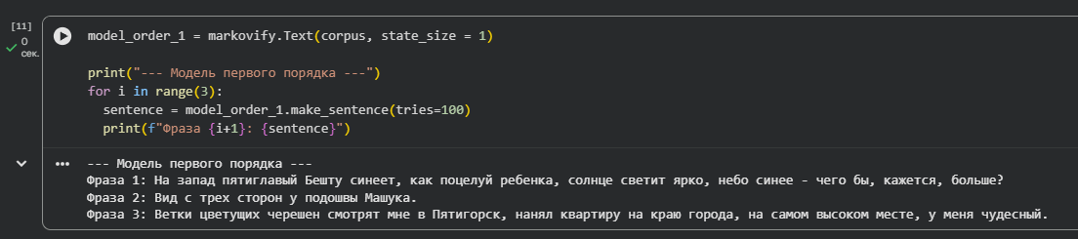
Рисунок 3 – генерация трех предложений моделью первого порядка
Шаг 4. Моделирование случайного процесса второго порядка
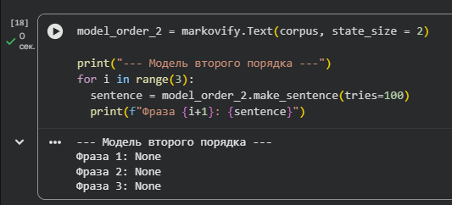
Рисунок 4 – генерация трех предложений моделью второго порядка
В этом случае модель вернула значения None. Это происходит из-за того, что исходный демонстрационный текст слишком мал для модели второго порядка: пути в графе становятся очень жесткими и почти полностью повторяют оригинал. Сгенерированные предложения не проходят тест на уникальность и отбрасываются автоматически. В этом можно убедиться, если использовать параметр test_output = False: в таком случае программа не будет проверять сгенерированные предложения на уникальность и выдаст три предложения, копирующие предложения из исходного текста.
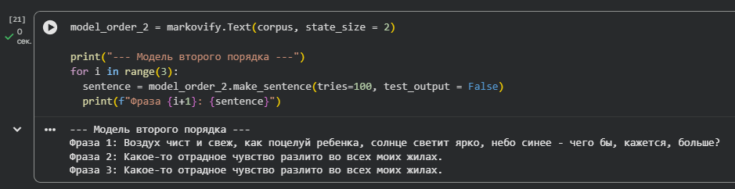
Рисунок 5 – генерация трех предложений моделью второго порядка с параметром test_output = False
ЗАДАНИЯ ДЛЯ САМОСТОЯТЕЛЬНОГО ВЫПОЛНЕНИЯ
Задание 1. Оценка влияния параметра связности (state_size)
1. Допишите код, который генерирует 10 предложений для модели со state_size=1 и 10 предложений для модели со state_size=2.
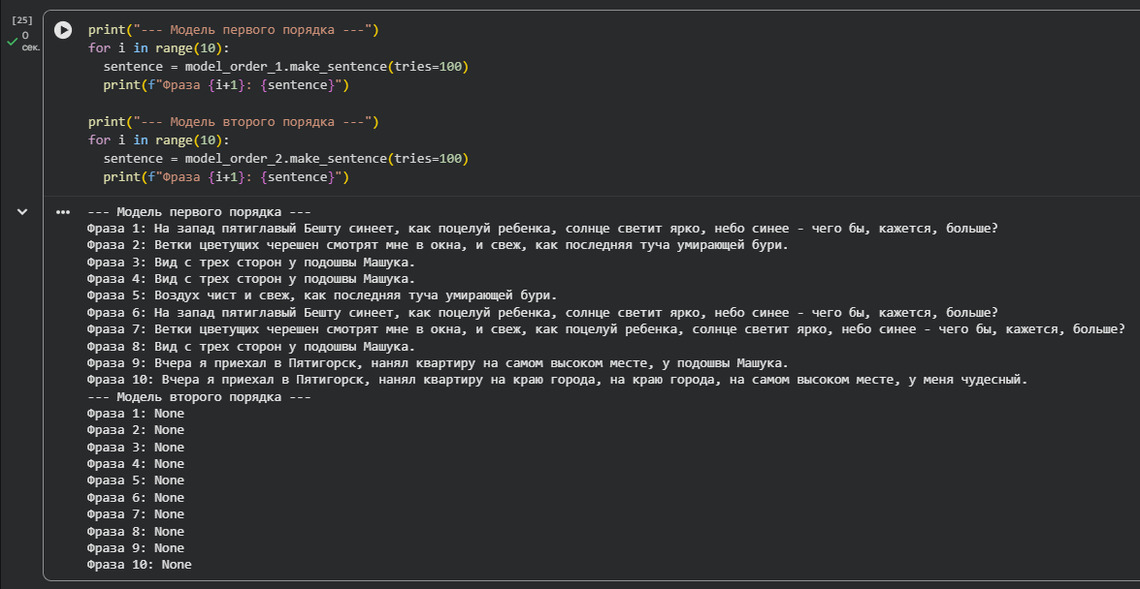
Рисунок 6 – генерация десяти предложений каждой моделью
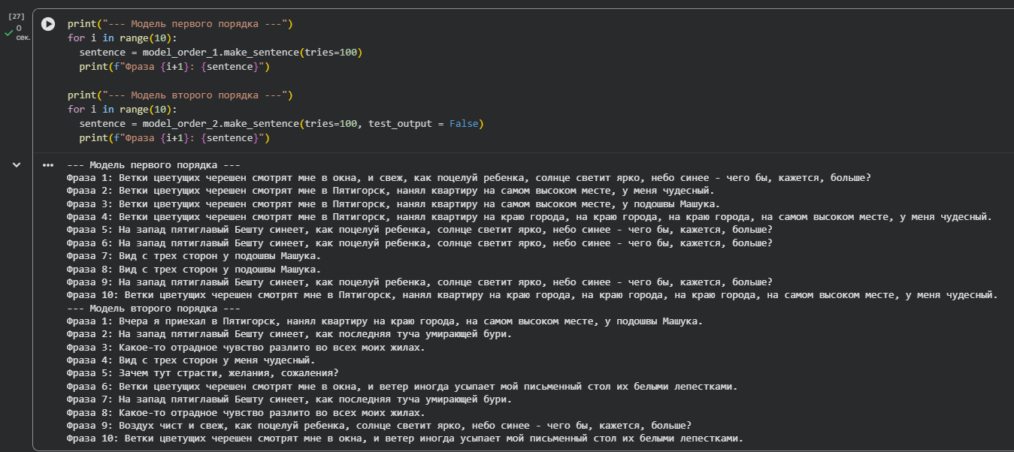
Рисунок 7 – генерация десяти предложений каждой моделью (у модели второго порядка test_output = False)
2. Оцените сгенерированный текст по двум критериям: грамматическая правильность на русском языке и оригинальность (не является ли фраза точной копией из исходного текста). Зафиксируйте результаты в отчете.
Для модели первого порядка: сгенерированный текст обладает большим количеством грамматических ошибок и не несет особого смысла, при этом ни одна фраза не является точной копией из исходного текста. Некоторые сгенерированные предложения повторяют друг друга.
Для модели второго порядка: аналогично результатам из шага 4, без test_output = False модель не вывела ни одного предложения (10 None). При примененении параметра модель вывела десять предложений, не обладающих грамматическими ошибками, однако являющимися точной копией фраз из исходного текста. Некоторые сгенерированные предложения повторяют друг друга аналогично модели первого порядка.
Задание 2. Интеграция кастомного корпуса и обработка исключений
1. Замените демонстрационный текст corpus на массив данных объемом от 50 строк (например, скопируйте статью, главу книги или стихи).
В качестве массива данных я выбрал Главу 11 Часть 2 из произведения Жюля Верна «Таинственный остров». Размер корпуса составил 13029 символов.
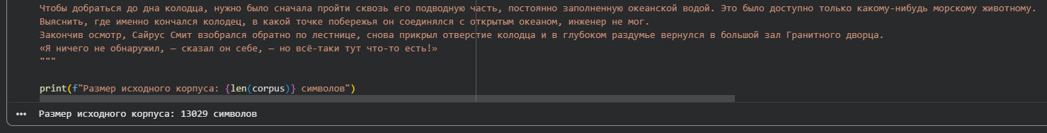
Рисунок 8 – текст corpus заменен
2. Запустите метод make_sentence() без дополнительных параметров. Если модель возвращает None, объясните в отчете, почему это происходит (справка: библиотека отклоняет фразы, которые слишком сильно дублируют оригинал или если в графе переходов возник тупик) и как параметр tries решает эту проблему.
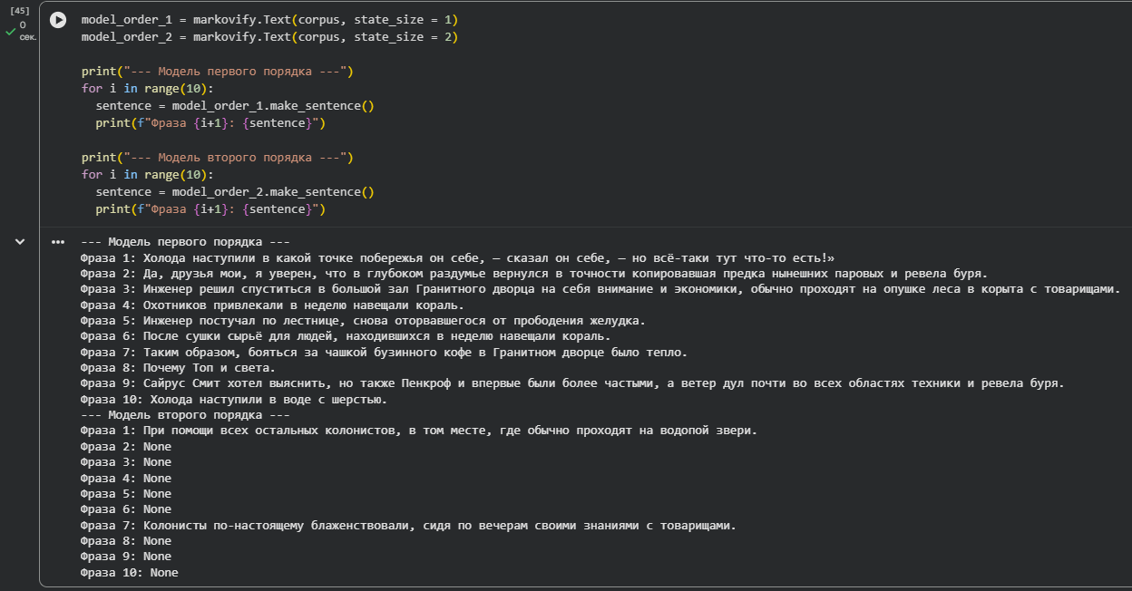
Рисунок 9 – генерация предложений без дополнительных параметров
Модель первого порядка выводит все 10 предложений, для модели второго порядка числа попыток недостаточно для генерации уникальных предложений и большая часть предложений не проходит проверку на оригинальность (вывод None). Увеличение числа попыток полностью или почти полностью решает эту проблему.
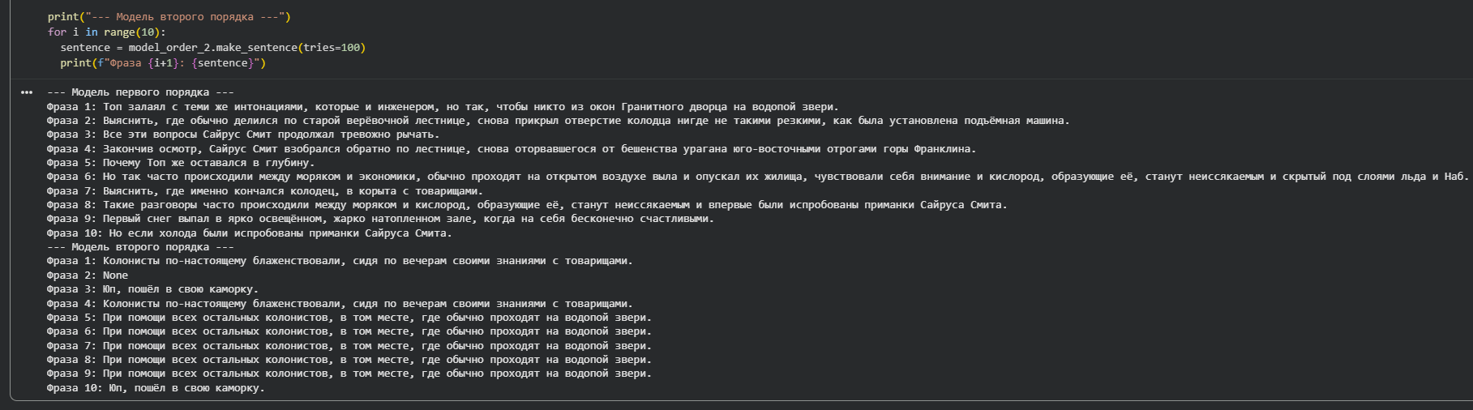
Рисунок 10 – генерация второй моделью с tries=100
Задание 3. Комбинирование стилей (Генеративный синтез)
1. Создайте два разных текстовых объекта: corpus_A (например, деловые новости) и corpus_B (например, сказки). Обучите на них две отдельные модели.
Для corpus_A взята новостная статья с РБК (4082 символа).
Для corpus_B взята сказка «Три поросенка» (3521 символ).
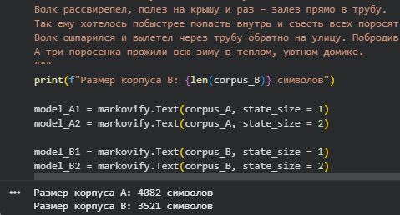
Рисунок 11 – создано два корпуса, для каждого обучено по одной модели первого и второго порядков
2. Используйте встроенную функцию markovify.combine([model_A, model_B], [0.5, 0.5]) для слияния моделей с равными весами. Генерируйте текст и покажите в отчете примеры получившегося «смешанного» стиля.
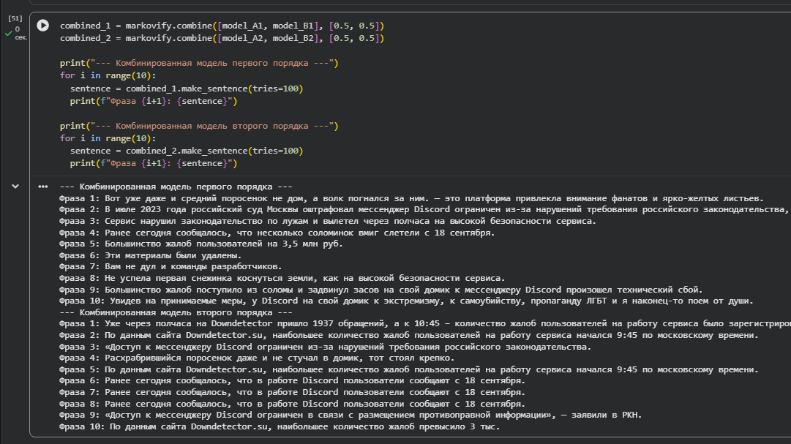
Рисунок 12 – генерация текста комбинированными моделями первого и второго порядков
У модели первого порядка получился текст «смешанного» стиля, модель второго порядка выводила каждую фразу в одном из двух стилей.
КОНТРОЛЬНЫЕ ВОПРОСЫ
1. Сформулируйте основное марковское свойство («отсутствие памяти») случайного процесса применительно к генерации текста.
Основное марковское свойство в генерации текста - это свойство «отсутствия памяти», при котором вероятность выбора каждого следующего слова зависит исключительно от текущего состояния (последних N слов) и абсолютно не зависит от всей более ранней истории генерации.
2. Что такое N-грамма? Приведите примеры униграммы, биграммы и триграммы для фразы «Весело жить в такой земле».
N-грамма — это последовательность из N последовательных слов.
Униграмма (N=1): «Весело»
Биграмма (N=2): «Весело жить»
Триграмма (N=3): «Весело жить в»
3. Как увеличение параметра state_size влияет на объем используемой оперативной памяти и связность фраз?
Увеличение state_size делает синтаксическую структуру фраз более связной и грамматически правильной, однако текст начинает сильнее дублировать оригинал. Объем используемой ОЗУ возрастает, так как увеличивается число уникальных комбинаций состояний в матрице переходов.
4. Почему марковские цепи не способны улавливать долгосрочный сюжетный контекст произведения (например, помнить тему абзаца)?
Марковские цепи не имеют долгосрочной памяти, поскольку их контекстное окно жестко ограничено параметром state_size. Модель не хранит информацию о том, что было написано даже несколькими словами ранее.
5. Что означает результат None при вызове метода make_sentence() и каков алгоритм его предотвращения?
Результат None означает, что сгенерированная цепочка слов зашла в тупик в графе переходов либо библиотека отклонила её из-за слишком сильного дублирования предложений из оригинального текста. Для предотвращения этого используется параметр tries, задающий количество попыток перезапуска генерации.
6. Зачем в марковских моделях используются скрытые токены начала и конца предложения ([START], [END])?
Токен [START] служит обязательной отправной точкой, с которой алгоритм начинает случайное по вероятностному графу. Токен [END] является терминальным состоянием, при переходе в которое модель понимает, что предложение окончено, и завершает генерацию.
7. Каким образом с помощью функции markovify.combine можно управлять стилистическим весом генерируемого контента?
Управление происходит с помощью передачи массива числовых весов, которые определяют пропорцию смешивания. Модель, которой назначен больший вес, будет сильнее влиять на матрицу вероятностей, и слова из её корпуса будут выбираться чаще.
8. Почему статистический генератор Маркова может генерировать грамматически некорректные окончания у русских слов, если модель имеет порядок state_size=1?
При state_size=1 граф строится на основе биграмм, и выбор нового слова зависит всего от одного предыдущего. Модель не видит более широкую фразу целиком, из-за чего теряются грамматические, родовые и падежные связи между словами, стоящими через одно друг от друга.
9. В чем заключается фундаментальное отличие статистического текстового графа от нейросетевых языковых моделей (LLM)?
Статистический граф Маркова опирается на простой частотный анализ совместного появления слов и вычисление вероятностей переходов без понимания сути текста. Нейросетевые модели строят глубокие смысловые векторные представления слов и контекста.
10.Как объем и жанровое разнообразие обучающего корпуса влияют на вариативность матрицы вероятностей переходов?
Больший объем и жанровое разнообразие делают вероятностный граф более разветвленным, увеличивая количество узлов и возможных путей (вариативность).
Вывод
В ходе выполнения этой лабораторной работы я изучил статистическую генерацию текста на основе марковских цепей и освоил базовые инструменты библиотеки markovify. Мне удалось обучить модели на демонстрационном фрагменте текста и на найденных мной (из текста романа, статьи СМИ и детской сказки). Я исследовал влияние порядка модели state_size на связность и оригинальность генерируемых фраз: со значением 1 увеличивается оригинальность, но страдает связность; значение 2 наоборот, увеличивает связность слов в предложении, но жертвует его оригинальностью. Генерация текста моделью с state_size = 2 затруднялась частым выводом None вместо сгенерированной фразы: эту проблему я смог решить увеличением исходного текста и числа попыток генерации. Также я научился комбинировать стили с помощью markovify.combine. Мне удалось вывести сгенерированные предложения смешанного стиля на основе двух корпусов разных стилей с равными весами.

